Justitieutskottets betänkande
2004/05:JuU34
Lag om erkännande och verkställighet inom Europeiska unionen av frysningsbeslut

Sammanfattning
I betänkandet behandlas regeringens proposition 2004/05:115 Lag om erkännande och verkställighet inom Europeiska unionen av frysningsbeslut.
Förslaget i propositionen syftar till att genomföra det inom EU antagna rambeslutet om verkställighet i Europeiska unionen av beslut om frysning av egendom eller bevismaterial.
I propositionen föreslås att en ny lag om erkännande och verkställighet inom Europeiska unionen av frysningsbeslut införs. Lagen bygger på principen om ömsesidigt erkännande av rättsliga avgöranden.
Lagen föreslås träda i kraft den 1 juli 2005.
Inga motioner har väckts i ärendet.
Utskottet tillstyrker propositionen.

Innehållsförteckning
Sammanfattning 1
Innehållsförteckning 2
Utskottets förslag till riksdagsbeslut 3
Redogörelse för ärendet 4
Bakgrund 4
Ärendet och dess beredning 4
Propositionens huvudsakliga innehåll 5
Utskottets överväganden 7
Bilaga 1. Förteckning över behandlade förslag 8
Propositionen 8
Bilaga 2. Regeringens lagförslag 9

Utskottets förslag till riksdagsbeslut
Antagande av lagförslag
Riksdagen antar regeringens förslag till lag om erkännande och verkställighet inom Europeiska unionen av frysningsbeslut.

Stockholm den 26 maj 2005
På justitieutskottets vägnar
Britta Lejon
Följande ledamöter har deltagit i beslutet: Britta Lejon (s), Rolf Olsson (v), Beatrice Ask (m), Helena Frisk (s), Elisebeht Markström (s), Jeppe Johnsson (m), Göran Norlander (s), Torkild Strandberg (fp), Johan Linander (c), Joe Frans (s), Cecilia Magnusson (m), Kerstin Andersson (s), Leif Björnlod (mp), Christer Erlandsson (s), Karin Granbom (fp), Christer Engelhardt (s) och Olle Sandahl (kd).

Redogörelse för ärendet

Bakgrund
Vid Europeiska rådets möte i Tammerfors år 1999 fastslogs att principen om ömsesidigt erkännande av rättsliga avgöranden skall vara en hörnsten i det straffrättsliga samarbetet inom unionen. Principen innebär att medlemsstaterna inte skall ifrågasätta varandras rättsliga avgöranden och avser såväl domar som andra avgöranden som fattas av rättsliga myndigheter. Syftet med systemet är att förbättra det straffrättsliga samarbetet mellan stater och att förstärka den enskildes skydd och rättigheter. Beträffande beslut som föregår en rättegång angavs särskilt att beslut som gör det möjligt för de behöriga myndigheterna att snabbt säkra bevismaterial och beslagta tillgångar bör komma i fråga för ömsesidigt erkännande.
I slutsatserna uppdrog Europeiska rådet åt rådet och kommissionen att anta ett åtgärdsprogram för att genomföra principen. Ett åtgärdsprogram med denna inriktning antogs sedan av ministerrådet för rättsliga och inrikes frågor den 29 november 2000 EGT C 12, 15.1.2001, s. 10). Högsta prioritet gavs åt att ta fram ett instrument som gäller erkännande av beslut om frysning av egendom eller bevismaterial.
Därefter tog Sverige tillsammans med Frankrike och Belgien initiativ till ett utkast till rambeslut om verkställighet av beslut om frysning av egendom eller bevismaterial (EGT C 75, 7.3.2001, s. 3). En politisk överenskommelse om innehållet i rambeslutet nåddes av EU:s ministerråd för rättsliga och inrikes frågor i februari 2002 och Europaparlamentet godkände därefter rådets förslag till rambeslut den 11 juni samma år.
Riksdagen godkände den 14 maj 2003 ett utkast till rådets rambeslut 2003/577/RIF (prop. 2002/03:67, bet. 2003/03:JuU15, rskr. 2002/03:169). Rambeslutet antogs därefter av EU:s ministerråd den 22 juli 2003 (EUT L 196, 2.8.2003, s. 45). I anslutning till detta gjorde rådet ett särskilt uttalande.

Ärendet och dess beredning
När propositionen (prop. 2002/03:67) som låg till grund för riksdagens godkännande av rambeslutet presenterades, var det datum då medlemsstaterna skulle ha genomfört rambeslutet ännu inte bestämt. I propositionen redovisade regeringen den lagstiftning och övrig reglering som rambeslutet kräver, men lade inte fram något lagförslag. Vidare anfördes att regeringen avsåg att återkomma till riksdagen med sådana förslag vid ett senare tillfälle (prop. 2002/03: 67 s. 1).
Sedan rambeslutet antagits av ministerrådet har Justitiedepartementet utarbetat en promemoria, Lag om erkännande och verkställighet inom Europeiska unionen av frysningsbeslut. Promemorian har remissbehandlats och en sammanställning av remissvaren finns tillgänglig i Justitiedepartementet (Ju2004/11207/BIRS).
Regeringen har inhämtat Lagrådets yttrande över de lagförslag som finns i bilaga 2.
Lagrådet har i yttrande i huvudsak godtagit förslagen, men har också föreslagit vissa justeringar. Regeringen har på de flesta punkter följt Lagrådets förslag.

Propositionens huvudsakliga innehåll
I propositionen lämnas – som tidigare förutskickats –förslag till en ny lag om erkännande och verkställighet inom Europeiska unionen av frysningsbeslut i syfte att genomföra det rambeslut som riksdagen godkände den 14 maj 2003.
I lagen definieras vad som avses med ett svenskt respektive ett utländskt frysningsbeslut. För svenskt vidkommande är ett frysningsbeslut ett beslut om kvarstad enligt 26 kap. rättegångsbalken som avser värdet av förverkad egendom eller ett beslut om beslag av föremål som skäligen kan antas ha betydelse för utredning om brott eller vara på grund av brott förverkat och som kan antas komma att påträffas i en annan medlemsstat i Europeiska unionen. Ett utländskt frysningsbeslut är ett beslut som har meddelats av en rättslig myndighet i en annan medlemsstat i Europeiska unionen i samband med ett straffrättsligt förfarande i syfte att tillfälligt hindra förstöring, omvandling, flyttning, överföring eller överlåtelse av egendom som i den staten kan omfattas av förverkande eller utgöra bevismaterial och som har översänts till Sverige för erkännande och verkställighet.
I lagen regleras dels förutsättningarna för och förfarandet vid erkännande och verkställighet i Sverige av ett frysningsbeslut som fattats i en annan medlemsstat i Europeiska unionen, dels förutsättningarna för ett svenskt frysningsbeslut och förfarandet vid översändande av ett sådant beslut från Sverige till en annan medlemsstat. Erkännande och verkställighet av ett frysningsbeslut är en temporär och i allmänhet kortvarig åtgärd i avvaktan på en efterföljande framställning om rättslig hjälp eller verkställighet av ett förverkandebeslut som avser den frysta egendomen.
Svensk åklagare är behörig att översända svenska frysningsbeslut till andra medlemsstater i EU för erkännande och verkställighet där. En bestämmelse införs om att ett föremål eller en skriftlig handling under vissa förutsättningar får tas i beslag, trots att föremålet eller handlingen inte är tillgängliga vid beslutet. Bestämmelsen är endast tillämplig när föremålet eller handlingen kan komma att påträffas i en annan EU-stat. Åklagare handlägger ärenden om erkännande och verkställighet i Sverige av utländska frysningsbeslut. Ett frysningsbeslut från en annan medlemsstat skall erkännas och kunna verkställas i Sverige efter en endast begränsad prövning här. Vid handläggning av frysningsärenden skall åklagaren ha tillgång till uppgifter ur belastningsregistret och misstankeregistret. Om ett frysningsbeslut som har meddelats i en annan medlemsstat i Europeiska unionen är verkställbart i Sverige skall en verkställbarhetsförklaring meddelas. De närmare förutsättningarna för att meddela en sådan förklaring anges i den nya lagen. Åklagaren skall upphäva en verkställbarhetsförklaring om det har framkommit att frysningsbeslutet inte får verkställas här, om egendomen inte påträffas här eller om en begäran om erkännande och verkställighet av ett frysningsbeslut återkallas.
När en verkställbarhetsförklaring har meddelats kan frysningsbeslutet verkställas antingen med tillämpning av bestämmelserna om verkställighet av beslut om beslag eller med tillämpning av bestämmelserna om verkställighet av kvarstad. Ett frysningsbeslut skall enligt huvudregeln verkställas skyndsamt och om möjligt inom 24 timmar, från det att åklagaren mottog beslutet och det intyg som skall åtfölja beslutet. Om beslutet verkställs med tillämpning av bestämmelserna om beslag får bl.a. husrannsakan, kroppsvisitation och kroppsbesiktning företas.
Verkställda frysningsbeslut skall skyndsamt anmälas till tingsrätten för prövning av verkställbarhetsförklaringen. Tingsrätten skall så snart det kan ske, hålla förhandling i ärendet om inte en förhandling uppenbart skulle sakna betydelse för prövningen. Om rätten fastställer verkställbarhetsförklaringen skall rätten bestämma hur länge verkställigheten skall bestå och i samband härmed uppställa villkor som är påkallade av hänsyn till enskilds rätt eller som är nödvändiga från allmän synpunkt. Tingsrättens beslut kan överklagas.
Lagen föreslås träda i kraft den 1 juli 2005.

Utskottets övervägande
Utskottets förslag i korthet
Utskottet föreslår att riksdagen antar den nya lagen om erkännande och verkställighet inom Europeiska unionen av frysningsbeslut.

Rambeslutet syftar till att skapa förutsättningar för att ge ett nationellt beslut om frysning effekt i en annan medlemsstat. Rambeslutet är tillkommet för att kunna tillämpas vid brottsutredningar inom Europeiska unionen där bevismaterial eller förverkad egendom finns utomlands. När verkställigheten ägt rum ankommer det på den utfärdande staten att ansöka om överlämnande av egendomen eller om att ett förverkandebeslut som har meddelats i den utfärdande staten verkställs i den verkställande staten..
Regeringens förslag innebär att det införs en ny lag om erkännande och verkställighet inom Europeiska unionen av frysningsbeslut. Genom förslaget uppfyller Sverige sina åtaganden enligt rambeslutet om verkställighet i Europeiska unionen av beslut om frysning av egendom och bevismaterial.
Utskottet konstaterar att förslaget innebär att förutsättningarna för det straffrättsliga samarbetet inom EU förbättras. Utskottet välkomnar alltså regeringens förslag.
Frysning är inget vedertaget begrepp i svensk rätt. Med frysning avses enligt rambeslutet en åtgärd som vidtas i syfte att tillfälligt hindra förstöring, omvandling, flyttning, överföring eller överlåtelse av egendom som kan omfattas av förverkande eller utgöra bevismaterial (artikel 2, punkt c). Lagrådet menade att termen kan godtas bl.a. eftersom det är fråga om en avgränsad speciallag. Regeringen anför beträffande begreppet som sådant att det kan sägas åskådliggöra innebörden av den åtgärd som åsyftas. Utskottet delar denna uppfattning.
De bestämmelser som föreslås i den nya lagen förefaller lämpliga för sitt ändamål.
Inga motioner har väckts med anledning av propositionen.
Utskottet föreslår att riksdagen antar den nya lagen om erkännande och verkställighet inom Europeiska unionen av frysningsbeslut.

Bilaga 1

Förteckning över behandlade förslag

Propositionen
Proposition 2004/05:115 Lag om erkännande och verkställighet inom Europeiska unionen av frysningsbeslut
Regeringen föreslår att riksdagen antar regeringens förslag till lag om erkännande och verkställighet inom Europeiska unionen av frysningsbeslut.

Bilaga 2

Regeringens lagförslag 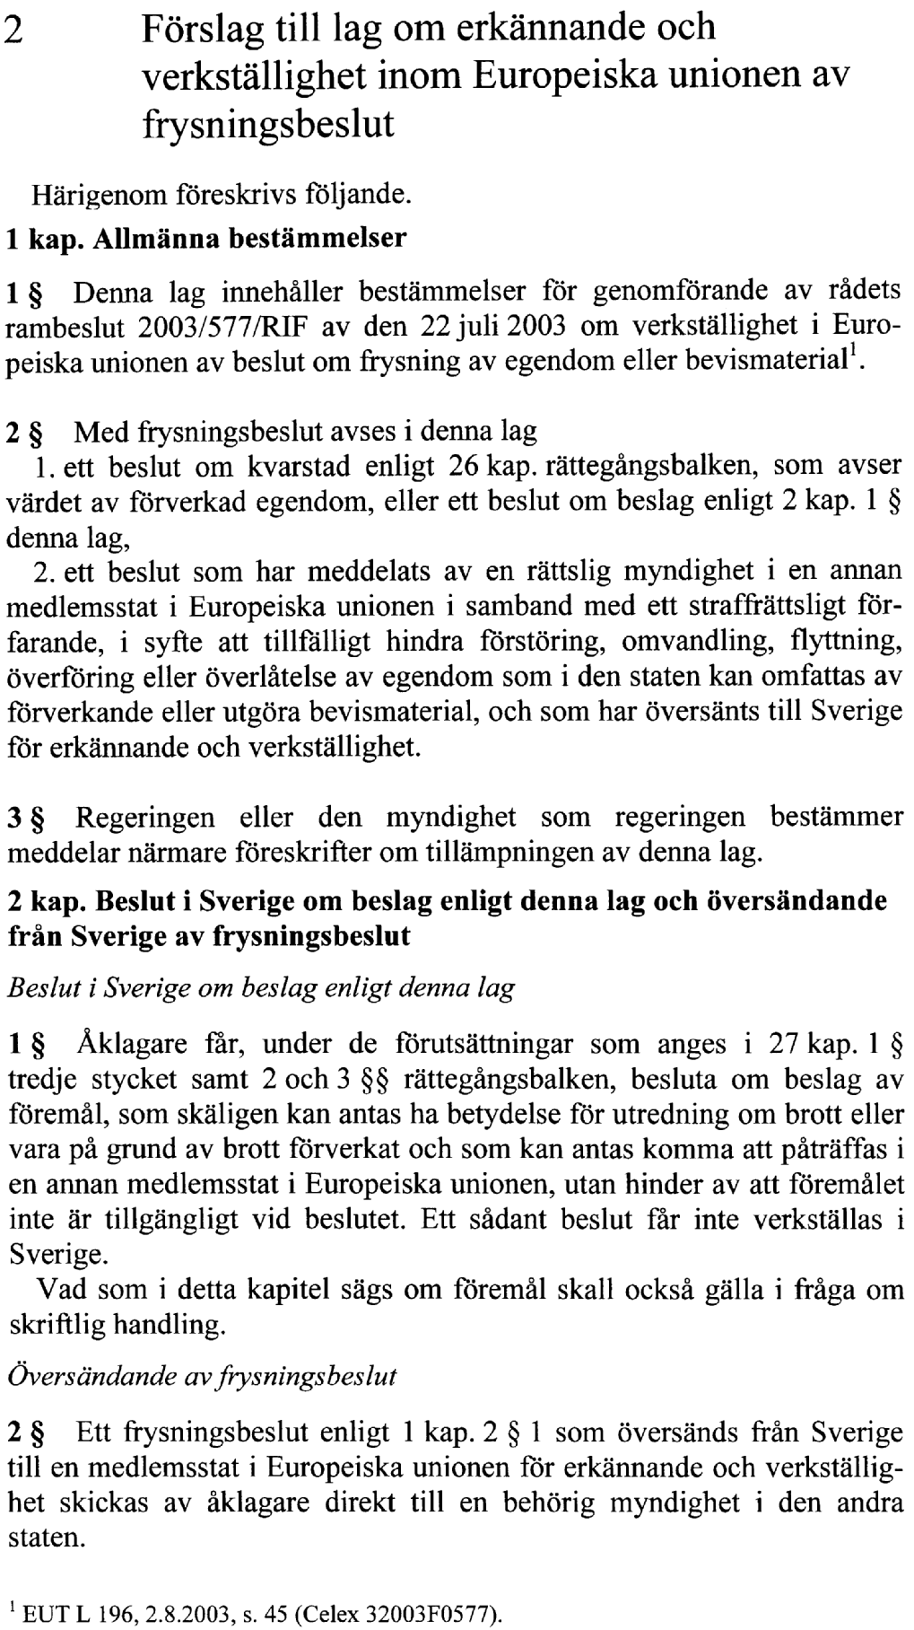
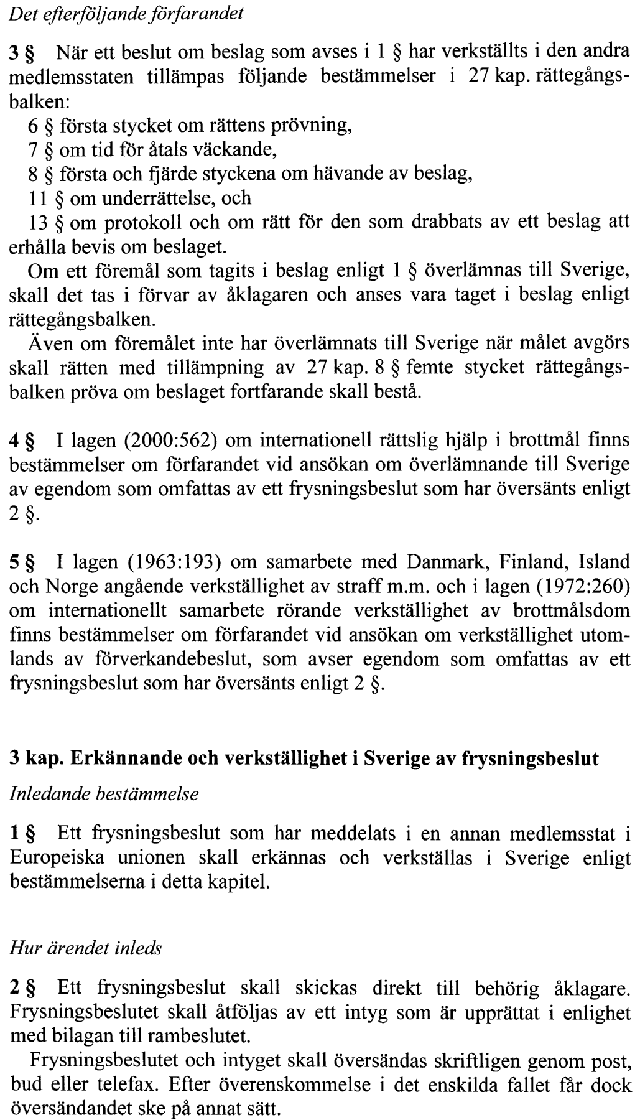
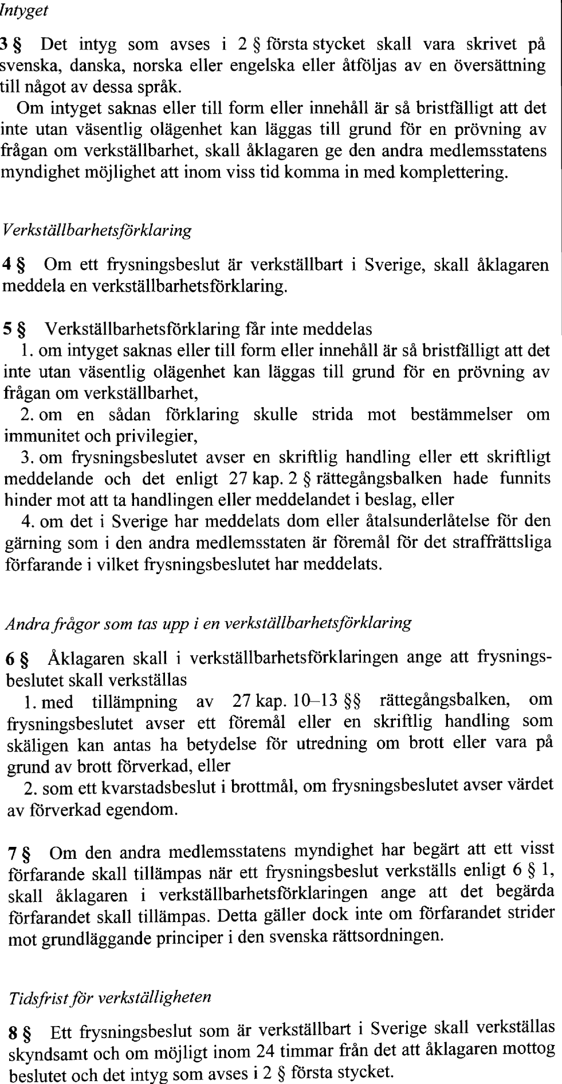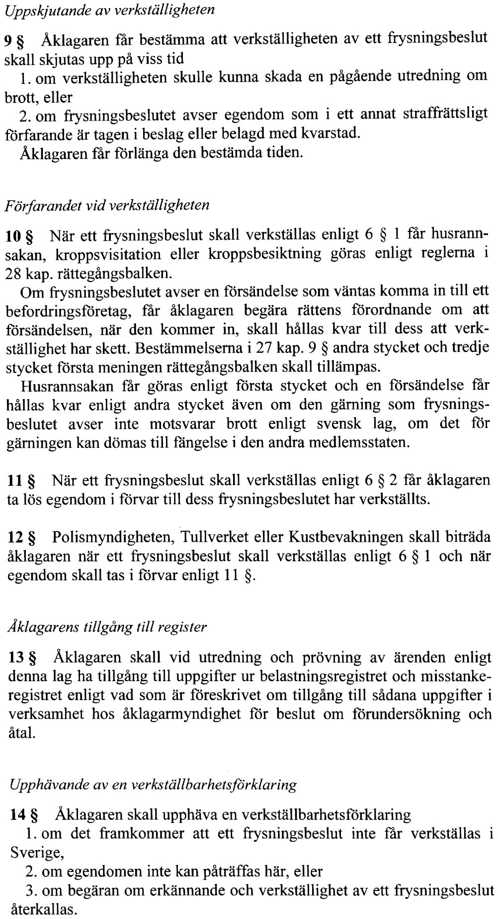
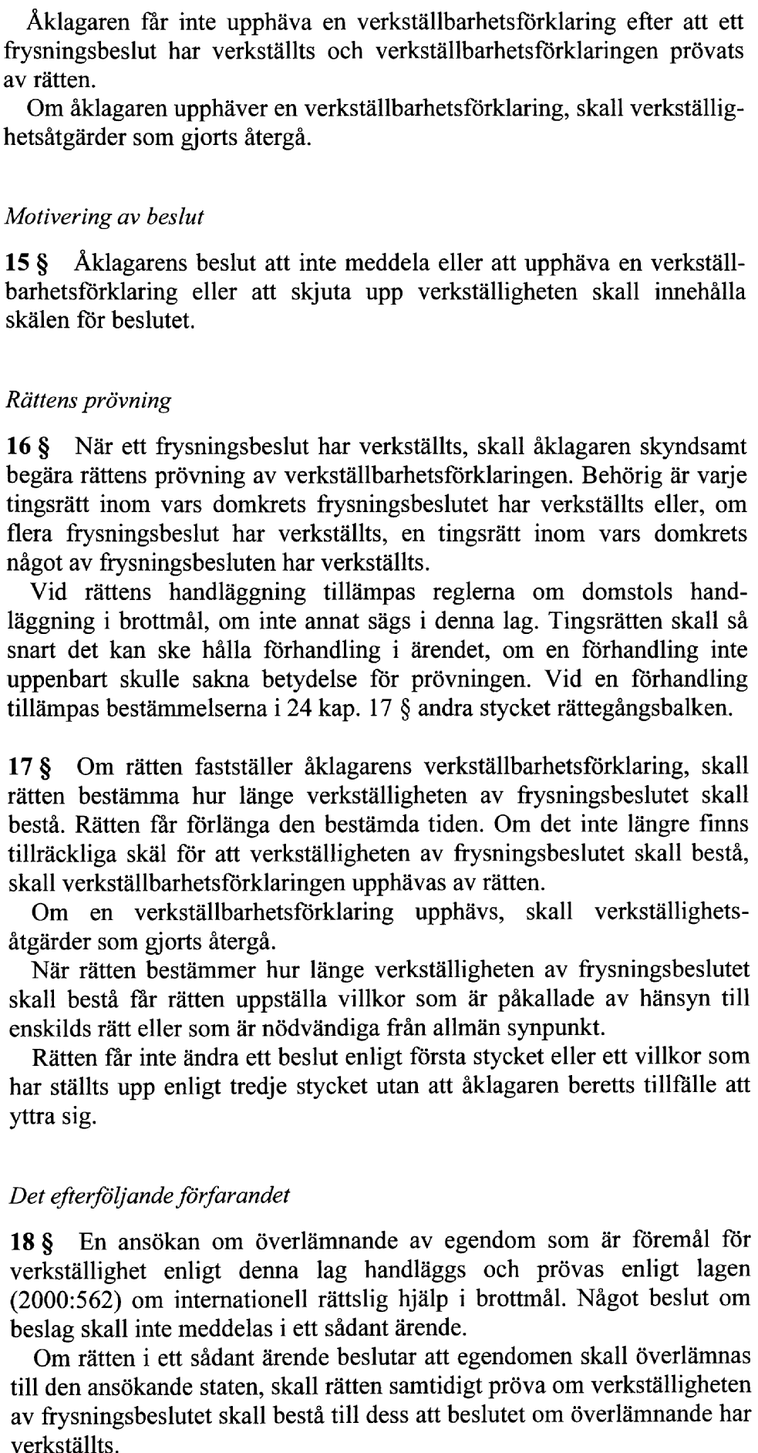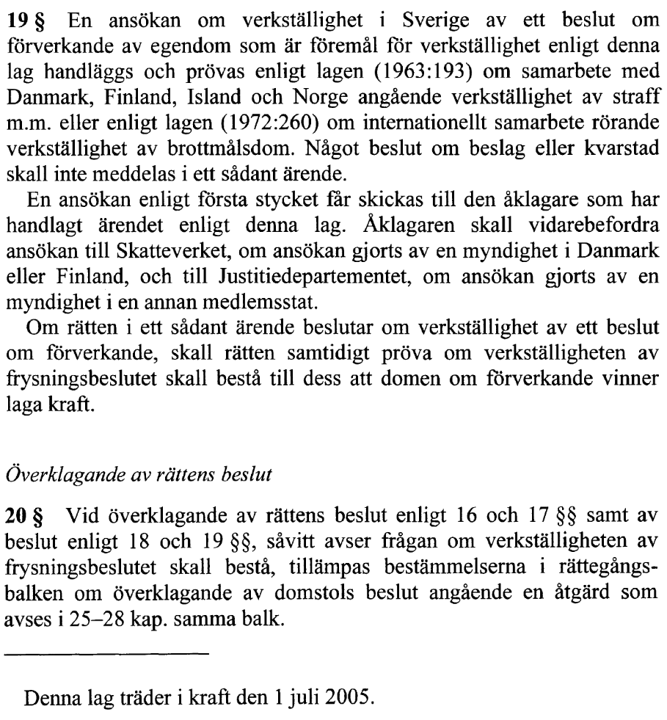
Elanders Gotab, Stockholm 2005

